|  |
| --- |
|  |

**IZVJEŠĆA**

|  |  |
| --- | --- |
|  | Tjedno izvješćivanje |
|  | IZD.00.01 |

**PROJEKT**

**Web aplikacija za pregled recepata**

|  |  |
| --- | --- |
| Oznaka projekta | **PROJEKT PIS01** |
| Nositelj projekta | **TVZ** |
| Suradnici | **Nastavnici, studenti** |
| Korisnik projekta | **Amaterski kuhari/ce** |
| Datum dokumenta | **27.02.2024.** |
| Tekuća inačica | **0.1** |

# Nadzor dokumenta

**Promjene dokumenta**

|  |  |  |  |  |
| --- | --- | --- | --- | --- |
| Inačica | Autor | Tag | Datum | Opis |
| 0.1 | Nina Šalković | TIM3G3 | 27.02.2024. | Popunjavanje izvješća, prvi tjedan |
| 0.2 | Nikola Platnjak | TIM3G3 | 01.03.2024. | Popunjavanje definicije zadatka |
|  |  |  |  |  |
|  |  |  |  |  |
|  |  |  |  |  |

**Revizori/Nadzor**

|  |  |  |
| --- | --- | --- |
| Ime i prezime | Pozicija | Napomena |
| Nikola Platnjak | Voditelj tima |  |
| Dorian Hajnić | Programer |  |
| Kristina Aničić | Programer |  |
| Nina Šalković | Tester |  |
|  |  |  |

**Raspodjela dokumenta**

|  |  |  |
| --- | --- | --- |
| Br. kopije | Ime i prezime | Lokacija |
| 1 | Nikola Platnjak | Github |
|  |  |  |
|  |  |  |
|  |  |  |
|  |  |  |

# Sadržaj

**1** **Nadzor dokumenta 2**

**2** **Sadržaj 3**

**3** **Prvi tjedan 4**

**4** **Drugi tjedan 5**

**5** **Treći tjedan 6**

**6** **Četvrti tjedan 7**

**7** **Peti tjedan 8**

**8** **Šesti tjedan 9**

**9** **Sedmi tjedan 10**

**10** **Osmi tjedan 11**

**11** **Završno izvješće 12**

# Prvi tjedan

Prvi tjedan tim je međusobno raspodijelio uloge te je krenuo sa razradom ideje. Na sastanku tima donesena je odluka da će tema projekta biti web aplikacija koja će korisnicima omogućiti pristup receptima preko interneta, uz to je odlučeno koje ćemo sve zahtjeve koristiti u web aplikaciji.

Sastanak je vodio voditelj tima Nikola Platnjak te je uz ideje ostalih članova tima glasano da će se raditi web aplikacije sa receptima. Kolege programeri su se dogovorili oko tehnologije koju će koristiti kako bi najuspješnije izradili aplikaciju. Te je odlučeno da će se od tehnologija koristiti Angular i .Net za samu aplikaciju te za bazu podataka SQLite.

Na kraju sastanka voditelj Nikola Platnjak je kreirao GitHub mapu vezanu za dokumentaciju i pozvao sve članove da mogu istom i pristupiti.

Github olakšava dijeljenje koda, što programerima i ostatku tima ubrzava i olakšava komunikaciju te stvaranje odluka o danjem razvoju aplikacije.

Krajem tjedna tim je na kolegiju “Objektno orijentirani razvoj programa” ispunio dio dokumenta “Definicija zadatka”. Te nakon kolegija voditelj tima Nikola Platnjak je kreirao Trello board gdje je dodao ostale članove tima i napisao backlog svih taskova prema definiciji zadatka.

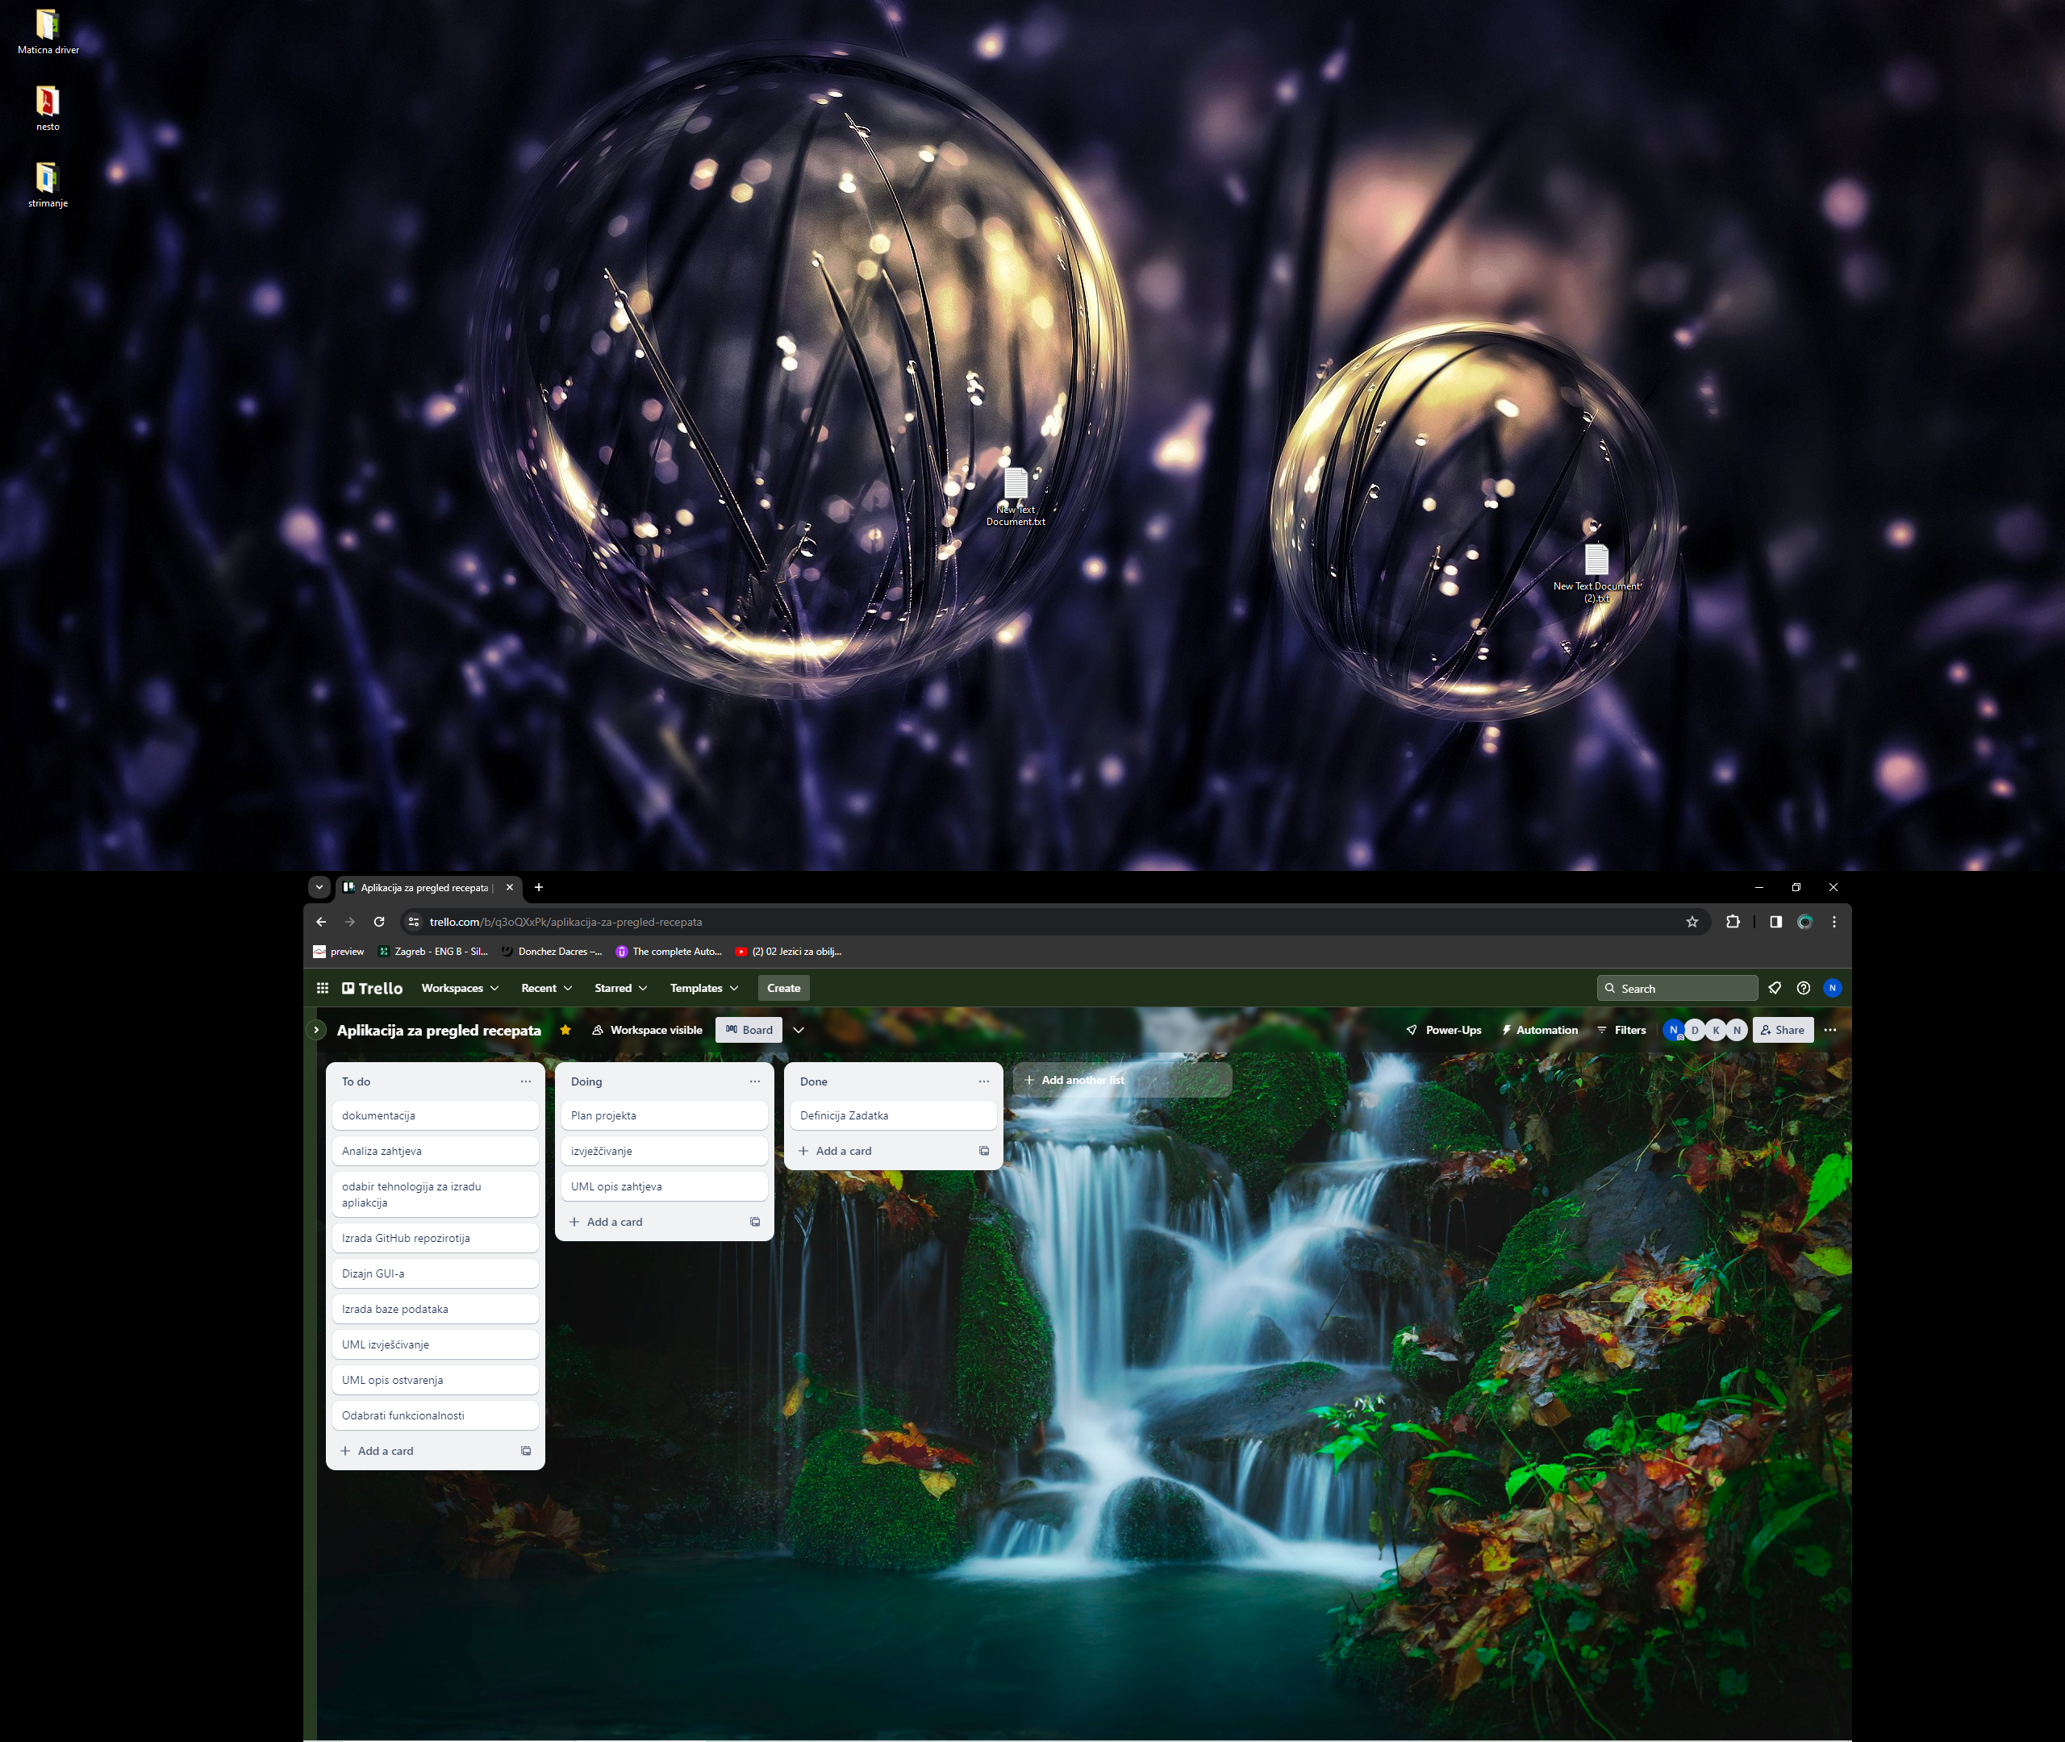

# Drugi tjedan

U drugom tjednu je profesor prihvatio funkcionalnosti vezane za aplikaciju. Odabarale su se konačne tehnologije za izradu aplikacije.

Kolega Nikola Platnjak je ispunio dokument Definicja Zadatka i sve objavio na GitHub kako bi cijeli tim mogao pristupiti dokumentima.  
Nakon laboratorijskih vježbi odlučeno je da će se za izradu koristiti SQL lite baza podataka i C# programski jezik.

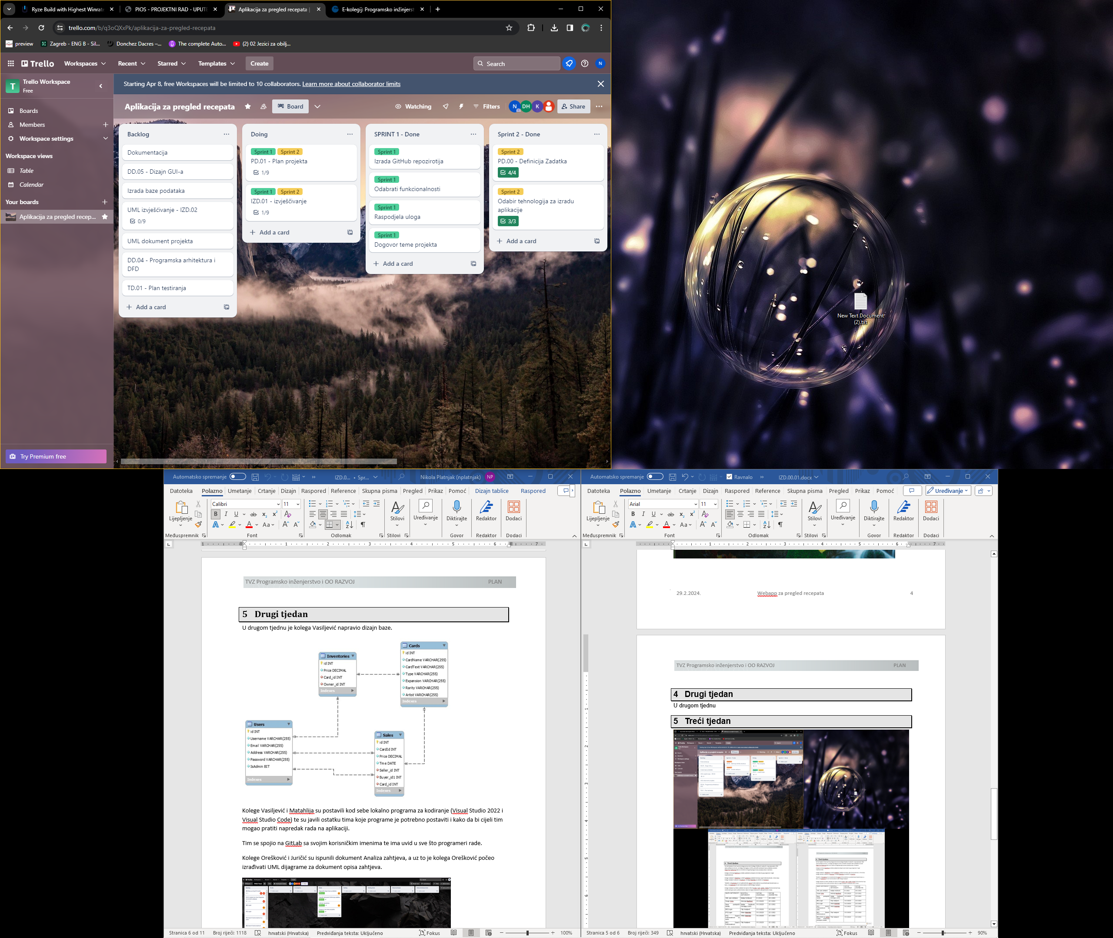

# Treći tjedan

Kolegica Nina Šalković kreće s izradom dokumenta „Opis zahtjeva“ uz konzultacije s timom, osobito s programerima.

Kolegica Kristina još nije završila dizajn GUIa te će taj zadatak odraditi do kraja u slijedećem sprintu.

Kolege programeri su odvojeno radili na zadacima u smislu da su Login funkcionalnost radili zasebno jedan frontend, a drugi backend te su na kraju sprinta odlučili tako i ostati.

Kolegica Nina Šalković je izradila i popunila dokument „Analiza zahtjeva“.

Kolega Dorian je osmislio dizajn baze podataka i krenuo u njenu izradu kao i izradu backend dijela aplikacije. Te zajedno sa Kolegicom Kristinom su ispunili dokument „Definicija fizičke strukture“

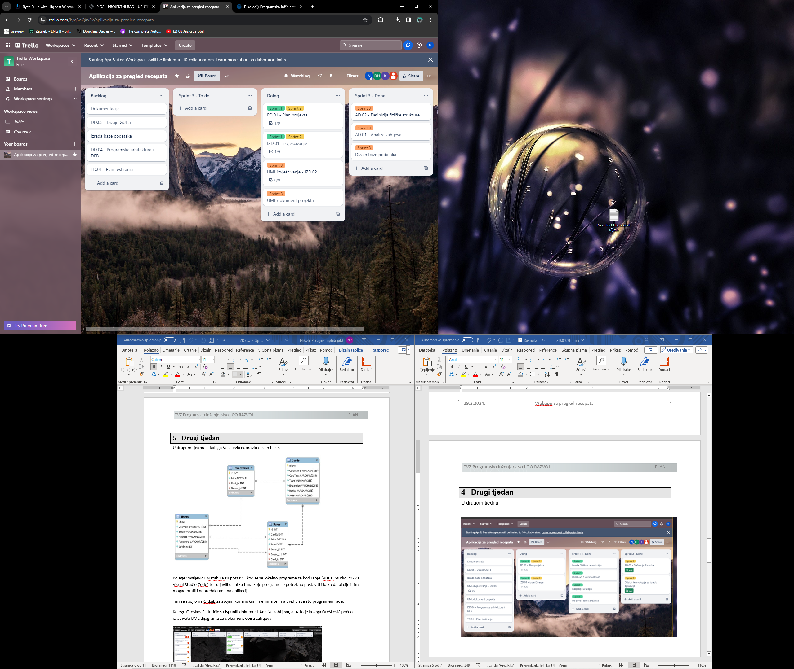

# Četvrti tjedan

# Peti tjedan

# Šesti tjedan

# Sedmi tjedan

# Osmi tjedan

# Završno izvješće